Séjour remise en forme dans les Pyrénées par le yoga et la nature

Du dimanche 18 Août au jeudi 22 Août 2019
Animé par Nathalie Charton et Lili Holubowicz
Thème des 4 jours : Yoga et lâcher prise

Activités : - Deux séances de yoga d’une durée d’une heure trente chacune vous seront proposées par Nathalie chaque jour sur le thème du stage. Ce qui nous empêche de lâcher prise (les activités du mental, les causes de souffrance) les remèdes proposés par le yoga pour arriver au chapitre IV des Yogas Sutras ; La liberté absolue ; Ce stage est ouvert aux débutants comme aux initiés. Nathalie Charton est professeur de yoga à l’Institut Française de yoga, formée dans la tradition de Krishnamacarya et son fils Désikachar.. Elle pratique le Viniyoga. Le respect de l’élève est au centre de cet enseignement.
- Initiation à l’herboristerie avec Lili : découvrir des plantes sauvages, leurs propriétés, comment et pourquoi
les utiliser.
Tous les bienfaits du yoga associés aux pouvoirs des plantes pour vous offrir un séjour 100 % naturel.

Repas : repas végétariens. Des recettes originales avec les fleurs et plantes sauvages cueillies lors des ballades : bourraches, calendula, mauve, orties…
Hébergement : Accueil en chambre individuelle ou à deux dans une maison de caractère au cœur d’une bastide du XVème siècle.

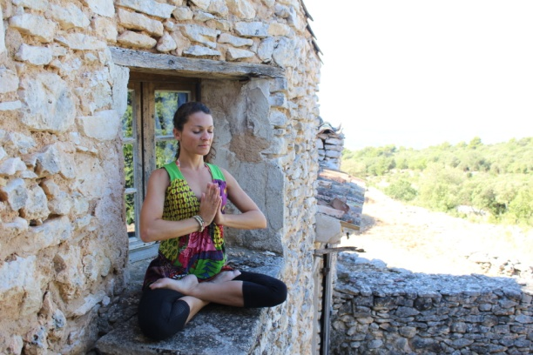
Lieu : Le clos de la Bastide 65330 Galan
Horaires : 9h00-12h / 14h-17h00. Arrivée le dimanche en fin de journée, départ le jeudi après la dernière séance de yoga.
Possibilité de rester jusqu’ au vendredi matin.
Tarif : 440 euros, activités et séjour inclus. Possibilité de s’inscrire uniquement pour les activités.

Toute inscription ne sera prise en compte qu’à réception du chèque de participation au stage.
Votre chèque ne sera encaissé qu’au moment du stage. En cas de désistement moins d'une semaine avant le stage, votre chèque sera conservé (sauf si votre annulation est due à une raison majeure).

Si vous rencontrez des difficultés d'ordre financier, n'hésitez pas à nous contacter.

Validez votre inscription en envoyant avant le 20 Juillet 2019 le coupon réponse ci-dessous
accompagné du chèque à Lili Holubowicz le clos de la bastide 65330 GALAN
Je désire participer au stage du 18 au 22 Août 2019 animé par Mme Nathalie Charton et Lili Holubowicz. Je joins un chèque de 120€.
Nom : _____________________ | Prénom : ___________________ | Tél. : _______________ | Email : ____________________________
Adresse :

un acompte d’un montant de 120 euros- Obligatoire pour valider votre inscription
Je souhaite recevoir un reçu papier attestant de la participation au stage Oui Non - Si oui précisez à quels nom et adresse il doit être établi.
Nom :
Adresse :

